（０５） 災害に 備え，対応する（火事）

内 容

発展的な
活動
ことば・表現を知る
体験・行動する
指導
ノート
（p.78～82）
イメージをつかむ
取り上げる生活上の行為の事例

（0504050）「消防・救急（119番）や警察（110番）に電話する（火災等）」
（0502020）「身を守る」
教室活動の目標

・火災発生時に，消防・救急（119番）に電話をする
・身を守る
教室活動のねらい

・緊急時の電話番号が分かる
・消防に電話をかけて，火事の発生場所と状況，自分の名前と電話番号を伝える
ことができる
・火災に備えることができる
● 火事だ！

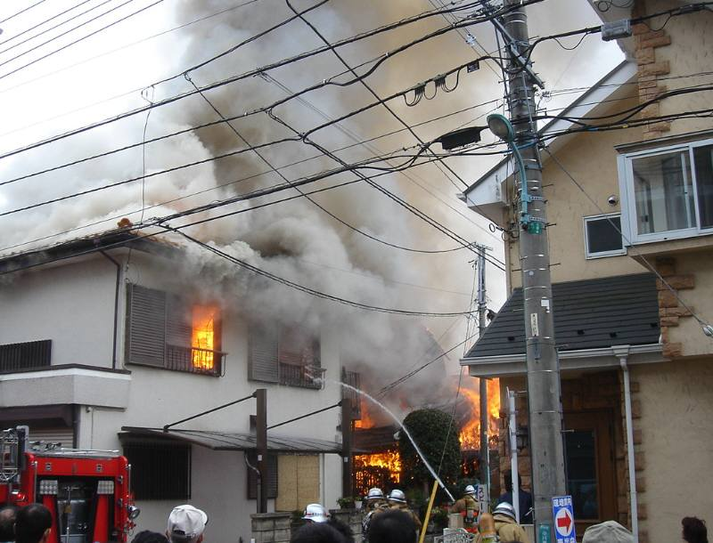
イメージ（いめーじ）をつかむ （０５）災害に備え対応する（火事）

※佐野いくお市議のブログ http://snipesano.exblog.jp/9610688/
体験（たいけん）・行動（こうどう）する （０５）災害に備え対応する（火事）
■ 活動１－通報しよう

○ 火事です。 消防署に 電話しましょう。

（１）会話例
消防署員：119番， 消防署です。 火事ですか， 救急ですか。
Ａ さ ん ：火事です。
消防署員：場所は どこですか。
Ａ さ ん ：山下町１－２－４ さくらアパート３０１です。
山下郵便局の 隣りです。
消防署員：何から 火が 出ていますか。
Ａ さ ん ：台所から 火が 出ています。
消防署員：分かりました。 あなたの 名前と 電話番号を
教えてください。
Ａ さ ん ：ダニエルです。 電話は ０９０－１２３４－５６７８です。

体験（たいけん）・行動（こうどう）する （０５）災害に備え対応する(火事)
■ 活動２－火事に 備えよう

○ 下の ものを 見たことが ありますか。
①消火器は あなたの 身の回りの どこに ありますか。
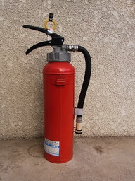

②消火器の 使い方を 確認しましょう。

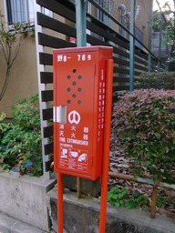

③町で 消火器を 見つけましょう。 どこに ありますか。

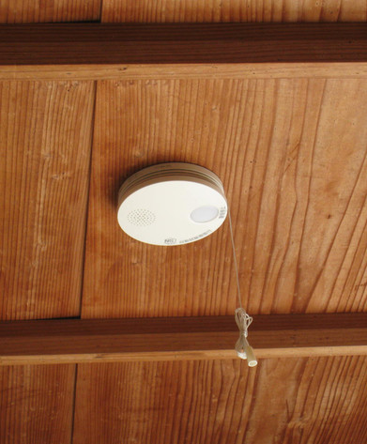

④あなたの 家に 火災報知機が ありますか。

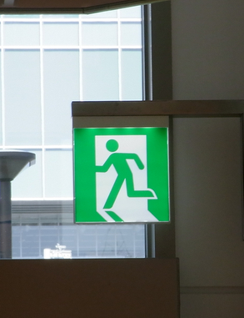

⑤火事の 時の 避難経路を 確認しましょう。

あなたの 国にも 上の ものが ありますか。 ほかに，火事を防ぐ ための ものが ありますか。
体験（たいけん）・行動（こうどう）する （０５）災害に備え対応する（火事）
■ 活動３－防災訓練に 参加しよう

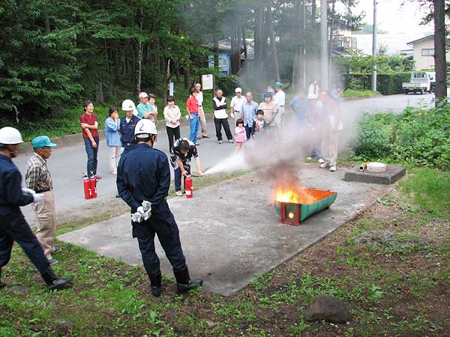
○ あなたの 町の 防災訓練に 参加しましょう。

